Московский авиационный институт

(Национальный исследовательский университет)

**Лабораторные работы 1 - 10**

**Архитектура программной среды**

**Лаборатория 1.** Интегрированные среды разработки и их базовые отличия.

**Лаборатория 2.** Потоковая диаграмма GitHub и Архитектура среды.

.

______________ /Батова Е.Д./

(Подпись)

_____________/Семенов АС./

(Подпись)

Дата : __ 2024

**Лабораторная работа № 1.**

1. Подсветка синтаксиса: функции, классы, переменные и другие сущности выделяются разными цветами.

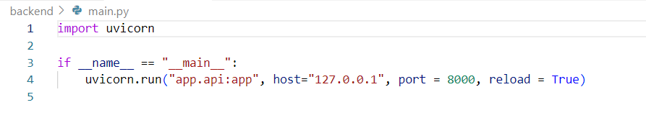

1. Автодополнение: если начать вводить текст, редактор предлагает варианты для завершения строки.

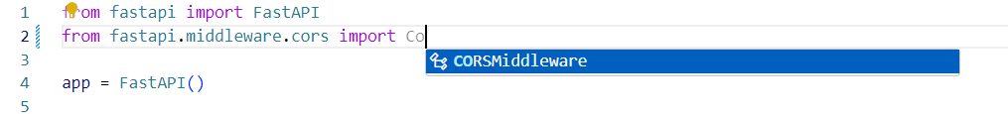

1. Контроль версий: возможность интеграции с GitHub, GitLab и другими сервисами для управления версиями.

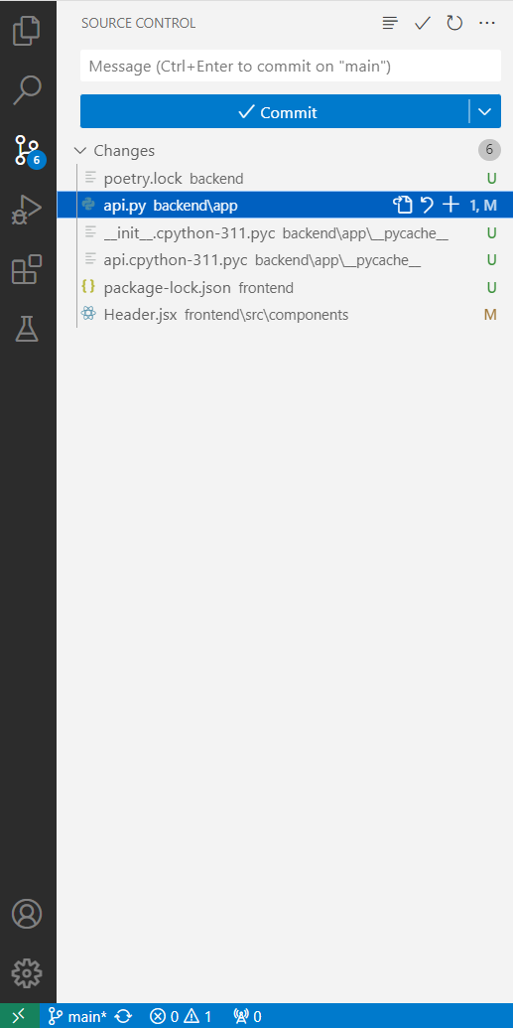

1. Отладка: редактор подсвечивает ошибки и предлагает исправления. Поддерживается полноценный режим отладки кода. 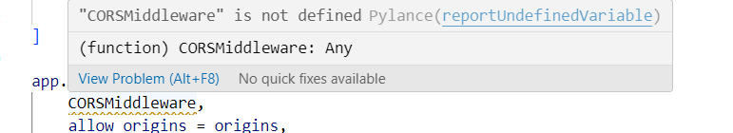

5. Рефакторинг: редактор выводит советы по улучшению кода и повышению производительности, предлагая замену конструкций.

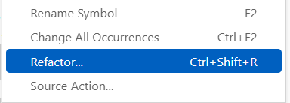

Для создания проекта необходимо либо открыть новое окно и создать новую папку, либо открыть папку с помощью кнопки Open Folder.

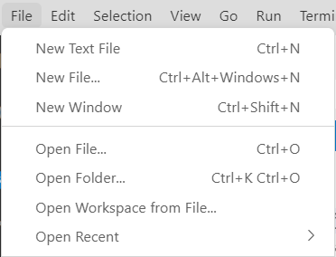

Для более быстрой обработки файлов, можно воспользоваться Расширениями. Например, для редактирования кода JavaScript, CSS можно использовать расширение Prettier и Live Server. Для более удобной работы с контролем версии можно установить расширение GitLab. Для просмотра csv можно использовать расширение Rainbow CSV.

Расширения имеют отдельную страницу, например страница для установки расширения Docker имеет следующую структуру: 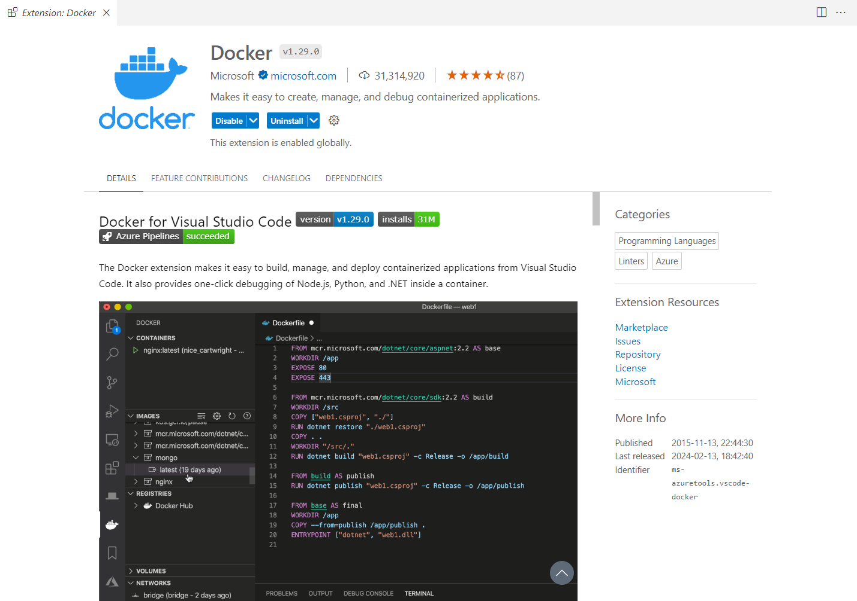

В VSCode существует поиск по проекту и по файлу, который позволяет заменять найденные слова на другие. 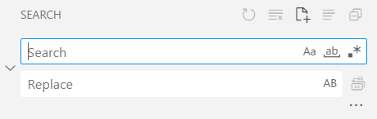

Есть дополнительная панель . Из нее можно запустить файл, посмотреть изменения, разделить файлы на несколько окон. 

Терминал открывается либо через интерфейс, либо через сочетание клавиш ctrl+shift+`  
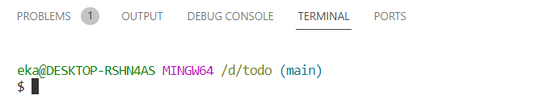

**Лабораторная работа № 2.**

Для настройки конфигурации используется команда git config. В основном, используется следующие настройки:

git config --global user.name "Ivan Ivanov" – указание имени пользователя

git config --global user.email "mail@gmail.com" – указание электронной почты. Почта должна совпадать с той, на которую зарегистрирован аккаунт в GitHub.

Для просмотра используемых настроек использовать команду: git config –list

git init - команда создаёт в текущем каталоге новый подкаталог с именем .git, содержащий все необходимые файлы репозитория. . Проект еще не находится под версионным контролем.

git add необходим для того, чтобы начать отслеживать (добавить под версионный контроль) новый файл.

Команда git commit берёт все данные, добавленные в индекс с помощью git add, и сохраняет их слепок во внутренней базе данных, а затем сдвигает указатель текущей ветки на этот слепок.

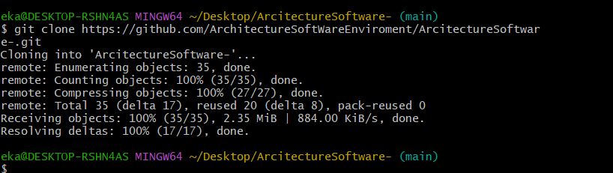

Если необходимо пропустить этап индексирования, то можно автоматически индексировать с помощью git commit -a.

git status отображает состояние рабочего каталога и раздела проиндексированных файлов. С ее помощью можно проверить индексацию изменений и увидеть файлы, которые не отслеживаются git.

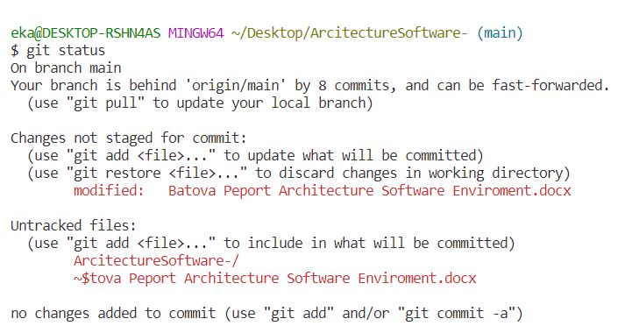

Git push - отправка все зафиксированные изменения с локального репозитория в удалённый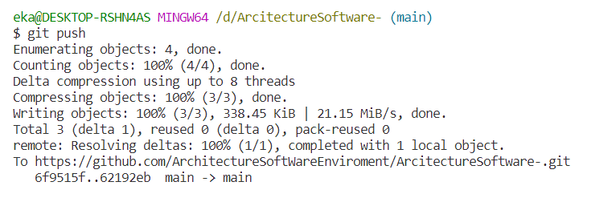

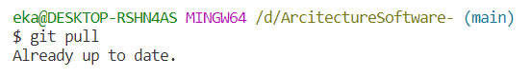Git pull используется ля загрузки изменений из удалённого репозитория

Git merge используется для объединения изменений из одной ветки Git с другой веткой.

git remote add origin <URL> используется для связи локального репозитория и удаленного репозитория.

Основные команды можно выполнить с помощью встроенных функций в VSCode.